____________________________________________________________________
Aan: Medewerker
Onderwerp: AAN in het donker: Zet je licht aan! 💡🚲
____________________________________________________________________
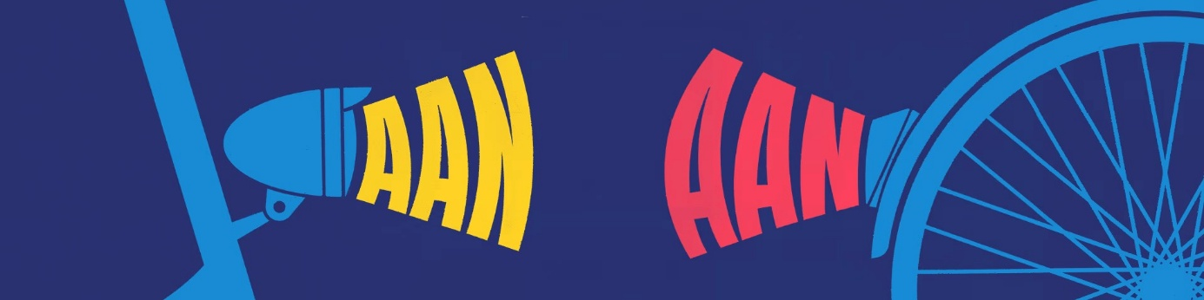
Beste collega,
De dagen worden korter. Het is weer vroeg donker. Of je nu ’s ochtends op de fiets springt of na je werk naar huis trapt – goed licht op je fiets is essentieel.
Wij vinden het belangrijk dat jij veilig op je werk komt én weer thuis. Zorg dus dat je fietsverlichting werkt. Vast of los, voor en achter. En check ook je reflectoren. Met goede verlichting neemt het risico dat je in het donker wordt aangereden met 20% af!
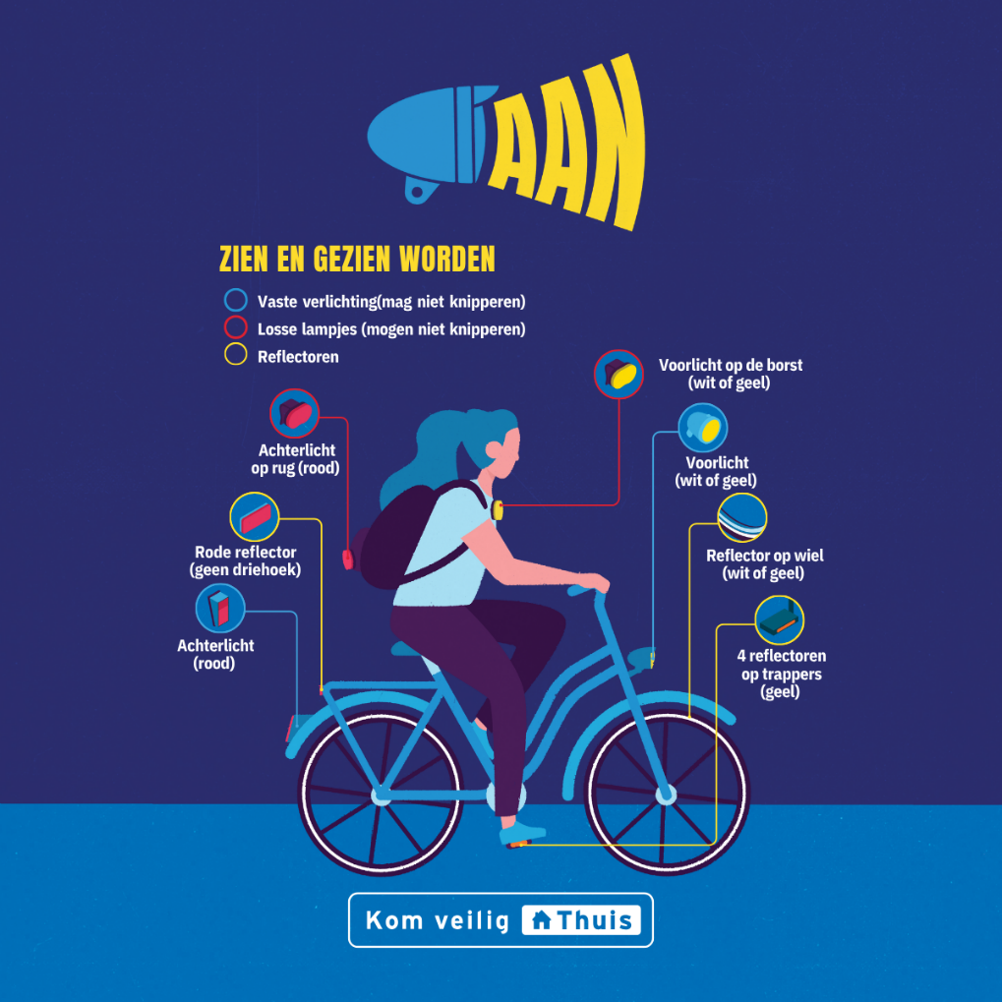

Waar moet je op letten?
- In het donker en bij slecht zicht moet je een voorlicht en achterlicht voeren (vast of los).
- Het voorlicht moet wit of geel zijn, het achterlicht rood.
- De lampen (vast of los) mogen niet knipperen en dienen recht vooruit of recht achteruit te stralen.
- Losse lampjes zijn toegestaan, mits goed zichtbaar bevestigd (dus niet achter bagage) en mogen vastgemaakt worden aan kleding of tas (op borst of rug), niet aan hoofd, armen of benen.
- De fiets moet voorzien zijn van reflectoren: een rode reflector achter, witte of gele reflectoren op wielen (velgen of banden) en vier ambergele reflectoren op de trappers.
Kortom: zet je licht aan en laat jezelf zien in het donker! 🚴‍♂️💨

Met vriendelijke groet,
[afzender]
____________________________________________________________________

